附件

用户需求书
一、项目情况
（一）项目背景
目前，有林公司主要采用传统办公方式，信息交流主要通过人工传递、即时通讯、电子邮件等方式，存在公文积压，审批时间长，办公效率低，以及流程复杂、工作量大、失误多等弊端，同时公文收发、归档、存储安全性差，领导决策缺乏信息支持。为适应公司业务发展，提高办公效率，降低办公费用，公司以综合办公系统（OA）为主体的协同办公系统建设亟需加快推进。
- 建设目标
1.整体目标：构建一个科学、开放、可持续发展的应用系统集成与开发基础平台。在基础平台之间，搭建电子化业务应用，解决办公中涉及的办公工具、数据信息、业务应用相互协作问题，实现单位之间、应用系统之间的业务协同和信息共享，为有林公司工作人员提供标准化、自动化、协同化的办公服务，为领导决策分析提供强有力的依据，为公众和企事业单位提供高质量、高效率的业务服务。
2.具体目标
（1）提升企业执行力和团队效率。通过增强授权的有效性，控制过程，监督结果，加强制度的执行规范性；通过加强时间管理，建立敏捷性组织，实现移动协同，实时审批、高效处理。
（2）实现管理向无纸化办公转变。通过OA系统为单位内部的信息传递建立联系，便于单位内部协同工作；规范使用者的管理从而实现信息集中式管理和分布式应用，搭建起单位内高效协同的办公平台。
（3）理顺管理流程，规范管理行为。通过OA系统的信息流程约束，规范管理过程，追求理想管理结果，实现管理规范化、流程制度化。
（4）提高办公效率，降低办公成本。通过OA系统的应用实施，提高办公效率，实现信息传递安全及时、人员沟通实时快捷、任务传递高效清晰。同时节约日常办公中的人力、纸张、通讯等费用，降低管理成本，达到“开源节支、增产增效”的目的。
（5）实现知识管理和共享，辅助文化建设。通过OA系统便捷的信息交流建立形成一种企业家庭式的信息交流气氛，创立开放、灵活、共享的环境，方便知识的归类、获取通过与文档回复、讨论专区、工作流程、网络会议、即时通讯、邮件、短信等的集成。
（三）建设内容
根据公司信息化基本情况，本项目的建设内容主要包括：
1.公司官方网站建设。
2.环境基础平台建设。包括机房改造施工，采购协同办公系统硬件支撑平台，含服务器、网络设备、移动客户端等。
3.搭建协同办公应用支撑平台，实现公司业务应用功能搭建。协同办公基础平台主要包括元数据定义与管理、业务逻辑设计与管理、审批流程定义与管理、表单应用界面设计与管理、功能应用设计与管理以及组织机构、人员、权限管理等。
4.在协同办公基础平台上，满足各部门日常业务办公需求与移动办公需求。主要包括：公文管理（收发文管理、内部行文管理、文件档案管理等等）、人事管理（员工请休假管理、人员基本信息管理）、行政事务管理（车辆申请管理、会务管理）、采购管理（采购申请、采购入库、资金支付审批管理）、项目管理（立项管理、合同管理、项目进度管理、项目监控管理、项目风险管理等）、人事合同管理（人员入离职、劳动合同签订）等。
二、建设原则
（一）标准规范化原则。在项目建设过程中，应参考国内外以及行业颁布的各类信息化标准、技术规范和技术要求，确保多个系统的无缝集成、多家厂商产品的良好融合以及信息化建设的可持续发展，为后期建设打下坚实基础。
（二）安全性原则。设计应有足够的安全措施，避免敏感信息受到破坏和泄漏。须具有较强的系统安全性和灾难恢复能力，能够按用户的实际需求设定严格的安全等级以保障平台的可靠性。
（三）可持续发展原则。为适应将来的发展，信息服务统一平台架构应具备便捷的可扩展性，能够随着应用的逐步完善和信息量的逐渐增加不断扩展。
（四）实用性原则。按照实际需求提供服务，将关注的重点放在实际应用上，最大限度地满足实际工作需要，充分考虑各业务层次、管理环节数据处理的实用性，把满足用户工作需求，提升工作效率作为第一要素。
三、项目需求
（一）公司信息化建设项目构成
序号 | 项目内容 | 品牌/型号/功能描述/服务内容 | 单位 | 数量
一 | 网站建设
1 | 企业网站建设(中文版) | PC端+手机版+微信公众号认证，PC端首页风格设计，网站程序开发、域名、空间2G、网站资料录入、网站广告图、网站优化培训指导，包含手机版设计、程序开发，公众号认证。网站导航：首页/公司概况/公司动态/企业文化/业务纵览/招标采购/招贤纳士 | 项 | 1
2 | 网站维护及续费 |  | 年 | 1
3 | 网站托管 |  | 年 | 1
二 | 基础架构建设
1 | 服务器 | 戴尔 R730 E5-2620v3 | 台 | 1
2 | 24口交换机 | 华三（H3C）LS-5120-28P-SI-H3 | 台 | 1
3 | 防火墙 | 深信服AF1020下一代防火墙 | 台 | 1
4 | 不间断电源套装(UPS) | APC主机SUA3000UXICH,AP9631CH,友联蓄电池BT12 65×12个，电池柜 | 套 | 1
5 | 机柜用电源分配插座(PDU) | 同为，防雷，7位 | 个 | 1
序号 | 项目内容 | 品牌/型号/功能描述/服务内容 | 单位 | 数量
6 | 服务器机柜 | 金盾，42U，2米高 | 个 | 1
7 | WindowsServer2012 R2STD | 微软，WinSvrStd 2012R2 CHNS OLP NL 2 Proc | 套 | 1
8 | WindowsServerCAL | 微软，WinSvrCAL 2012 CHNS OLP NL DvcCAL | 个 | 5
9 | 安装、调试 |  | 项 | 1
10 | 维保服务 | 7*24小时售后服务 | 年 | 1
11 | 机房施工 | 插座 | 项 | 1
12 | 防静电地板 | 12平方（2.3×3.7） | 项 | 1
13 | 玻璃隔墙 | 13平方（2.7×3.7） | 项 | 1
14 | 机房玻璃门 |  | 扇 | 1
15 | 机房空调 | 格力大1匹挂式，KFR-26GW/(26592)NhDa-3 | 台 | 2
三 | OA协同办公系统建设
1 | OA协同办公软件 | 同步移动APP办公系统，满足60人使用，OA系统客户端授权 | 个 | 60
1 | OA协同办公软件 | 同步移动APP办公系统，满足60人使用，OA系统移动端授权 | 个 | 20
2 | 服务类 | 系统调研、安装、调试、组织、培训、维护 | 项 | 1
四 | 移动办公终端采购
1 | 平板电脑 | iPad Air2,WLAN+Cellular,64GB | 台 | 6
2 | 4G网卡 |  | 个 | 6
（二）内容要求
公司办公自动化（OA）项目建设，具体要求如下：
1.供应商负责根据项目所要求做到软件系统的主题设计理念满足我司工作需要，按照我司要求进行软件的安装、后续服务，同时要求软件本身必须满足软件项目的易操作性及专业性，必须符合相关国家标准。
2.供应商负责项目内所有配件的安装、调试、组织、管理培训，维保期间内的软件维护及升级；
3.支持网页OA、OA助手（客户端）、移动OA（手机OA）多种访问方式；支持HTML5、手机浏览器访问；支持IOS客户端、安卓客户端访问，下载APP即可使用。
4.支持自定义功能扩展及应用整合。通过系统自带的流程、表单、报表功能可配置出复杂的自定义业务；通过系统的模块、菜单自定义功能可集成第三方业务系统。
5.系统具备设备基础数据备份功能，可由用户定期对设备数据进行备份。
6.供应商负责提供软件的最终成品、根据我司要求的安装时间及其安装地点；
7.供应商负责安排工作人员的工作时间、人员费用及交通餐费；
8.供应商负责保证安装项目过程中的人员安全性，以及所有物料的安装安全性、稳定性；
9.供应商需根据企业资质、实力、创作思路以及活动报价的合理性进行综合考虑，要求供应商根据实际制作的需要服从我司提出的修改意见；
10.软件具体要求详见软件功能要求清单。
（三）OA软件功能要求清单:
系统建设、软件安装、调试、使用，实现主要功能及模块等；软件系统具体需求如下：
1.组织管理
组织结构管理，用于数据的分级管理，系统满足有林公司数据分级管理的要求，管理权限范围可以自定义。
有林公司组织架构图
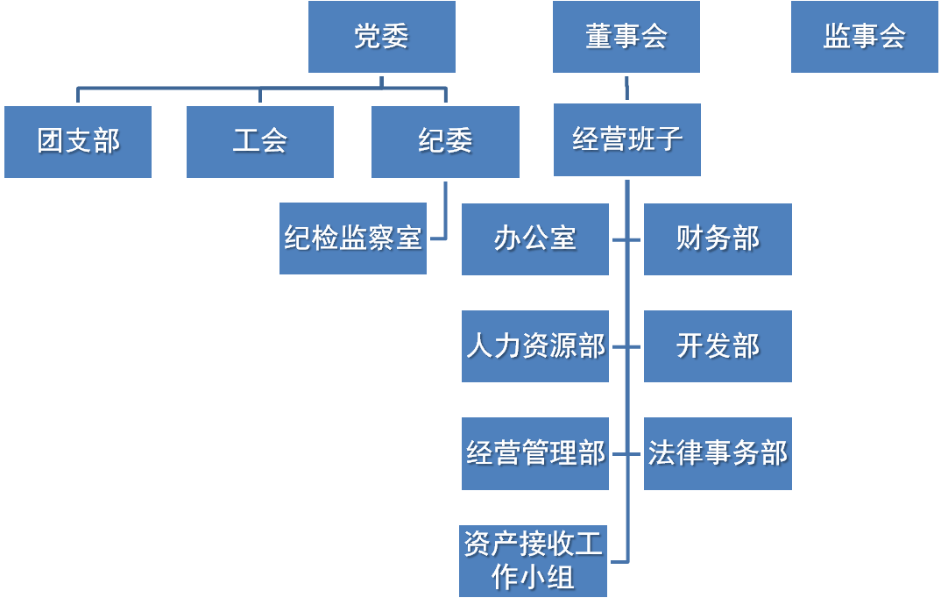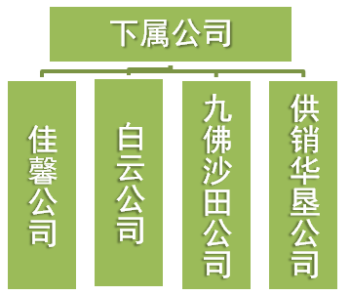

2.基础应用平台
系统模块 | 基本功能
门户基础 | 门户基础功能，主要是用于搭建协同办公门户以及移动办公门户各种功能。主要功能：栏目模板管理，栏目定制，栏目权限管理，首页定制，应用集成。
工作流管理 | 以可视化流程图的方式灵活定制业务流程
表单管理 | 实现可视化表单设计
打印模板设置 | 灵活定制打印模板
菜单管理 | 包括菜单的配置管理，菜单的使用授权，以及相应的组件模板管理。
用户管理 | 添加用户、删除用户、用户排序、查询用户
组织管理 | 添加组织、删除组织、组织排序、查询组织
权限管理 | 权限设置，权限查询；添加删除、查询岗位
权限管理 | 权限设置、权限查询
系统整合 | 与邮件系统、短信系统以及其它系统进行集成整合

3.基础业务应用
一级模块 | 二级模块 | 主要功能(增加提醒功能)
公文  档案  管理 | 收文管理 | 收文登记、收文查询、收文督办、收文交换
公文  档案  管理 | 发文管理 | 发文拟稿、发文审核、发文查询、发文管理、发文制作、发文交换
公文  档案  管理 | 请示管理 | 请示拟稿、请示管理、请示查询
公文  档案  管理 | 档案管理 | 待归档管理、案卷管理、档案管理、档案检索、档案室管理、打印输出
公文  档案  管理 | 待办公文与处理 | 实现待办文件的查询与检索，以及各种处理。除了一般的功能，还包括传阅、套红、转PDF、打印，设置特殊处理按钮。
公文  档案  管理 | 公文表单管理 | 根据公司需求，配置收文，发文，内部行文的表单样式。
电子  监察  管理 | “三重一大”事项 | 管理制度的履行，重大决策事项、投资、项目承接情况
电子  监察  管理 | 行政审批流程 | 待办以及已办事务的跟踪及查询、配置、表单打印
个人  事务  管理 | 个人信息管理 | 个人信息的添加、修改、删除、工作信息提醒
个人  事务  管理 | 个人日程管理 | 工作日记、工作日程、工作安排、工作计划
个人  事务  管理 | 电子邮件 | 邮件收发、邮件设置、邮件模块管理、草稿箱
个人  事务  管理 | 通讯录 | 记录联系人具体通讯信息、包括联系人、公共联系人、内部联系人
个人  事务  管理 | 登录口令调整 | 添加、修改登录的口令
移动  办公 | 安卓版、苹果版、网页版 | 信息中心、日程、审批中心、公文发文、公文收文、文档中心、会议、通讯录、登录WEB界面
（四）技术要求
1.企业需配备一名中级以上职称的专业技术服务人员作为本项目的项目经理；
2.企业有工信部（原信产部）高级项目经理证书、高级工程师职称、高级技术资格证书的技术人员或具有本科学历且10年以上软件开发经验的员工3名以上。
（五）售后服务
1.系统交割一年内，免费提供“系统安装、调试、日常维护、以及服务器性能优化的培训”。
2.随同软件交付，应提供完全的使用手册、配置手册等，方便招标人进行配置和使用。
3.保证核查软件系统正常运行的义务。
4.提供 7*24小时售后服务，并指定专门人员解决运行中的各种技术问题，保证软件正常运行，服务内容：

维护项目 | 响应时间
紧急故障处理 | 1小时内
一般性故障处理 | 12小时内
安全检测 | 3个月一次
服务器运行优化 | 6个月一次
（六）服务期限：
1.自签订合同之日两个月内完成OA系统建设并上线运行并完成项目整体验收；
2.本系统维护保养期为自OA系统整体验收之日起五年。其中第一年为免费维护保养期，第二年至第五年的服务费将按照实际中标约定价格计费。

